BÀI TẬP 1: THAO TÁC CƠ BẢN VỚI TỆP TIN VÀ THƯ MỤC
HĐH Sử dụng: macOS 26
1. Mở Finder: Tìm biểu tượng Finder trên thanh Dock
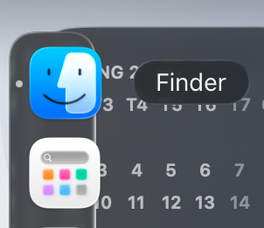

Biểu tượng Finder:

2. Truy cập ổ đĩa/thư mục: Tìm đến mục Tài liệu (Documents) ở thư mục Home hoăc thanh Sidebar, sau đó nhấn đúp vào thư mục
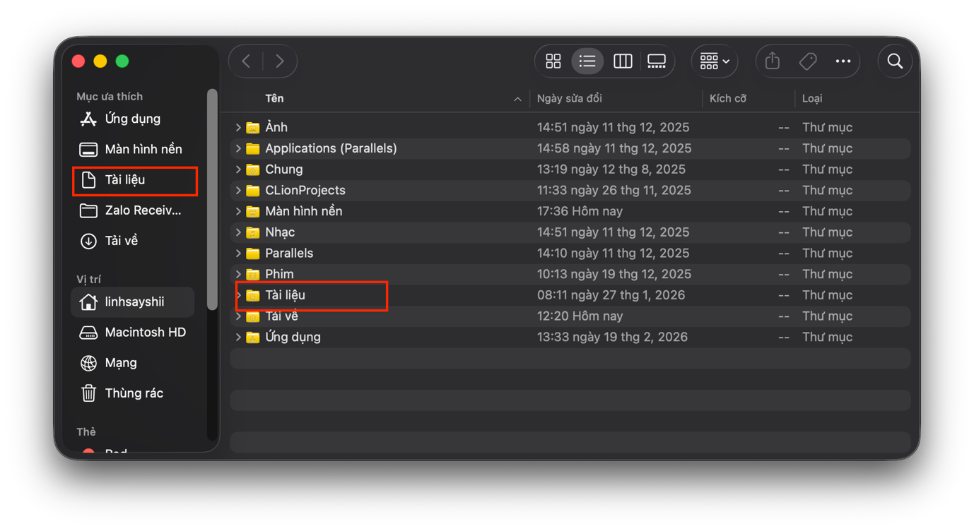
3. Tạo thư mục mới: Tìm đến dấu 3 chấm (bên góc trên bên phải) và chọn Thư mục mới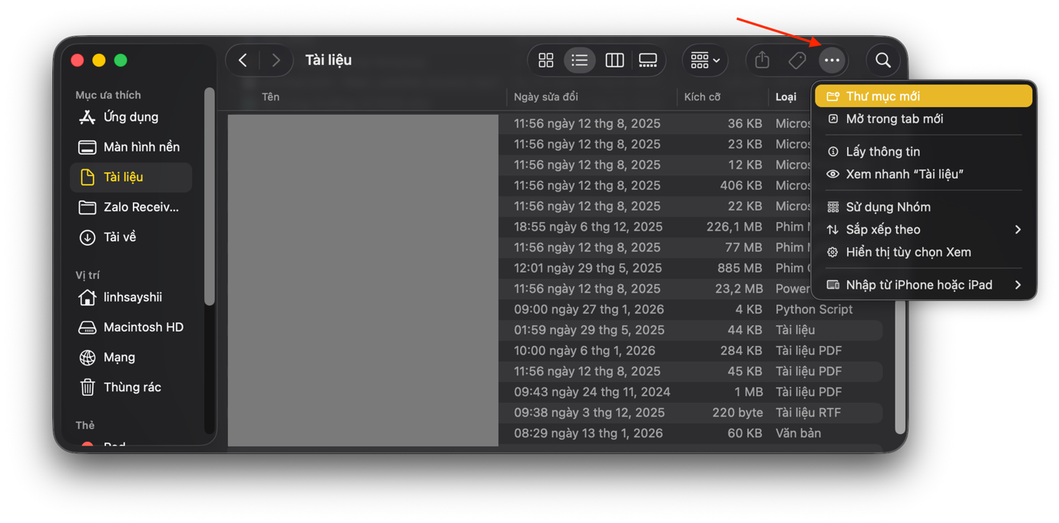
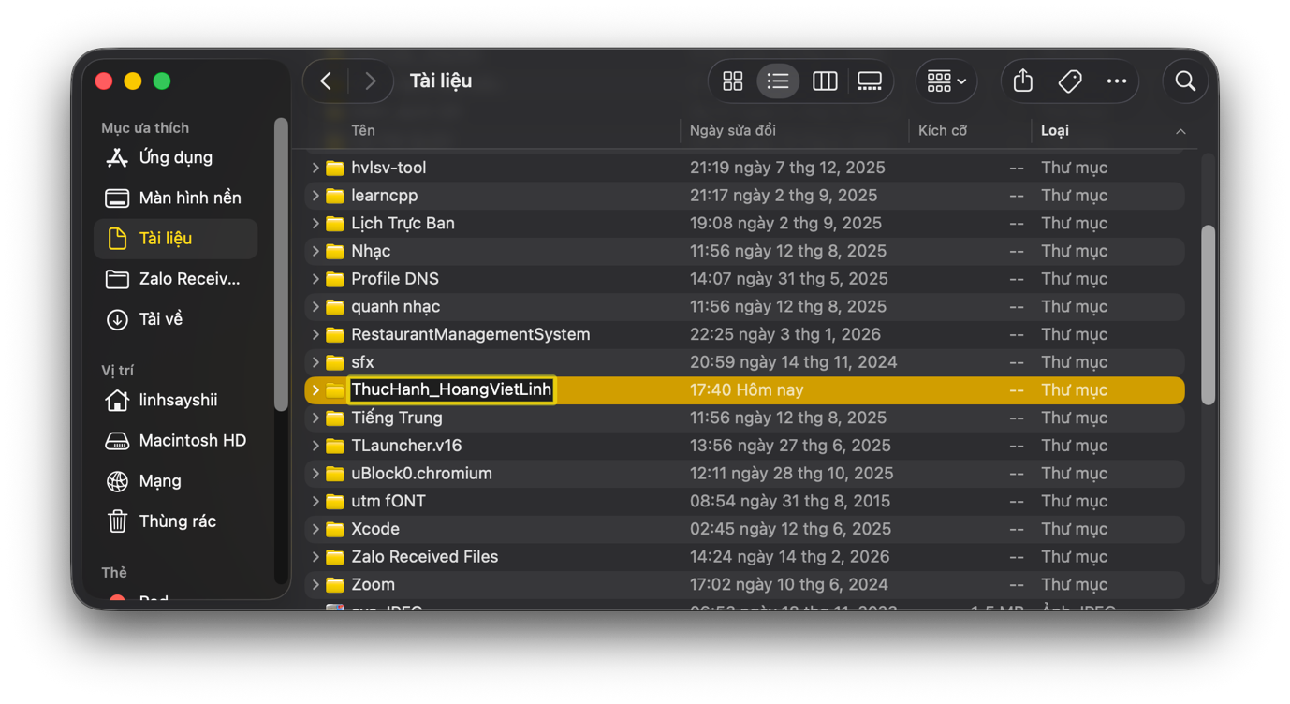Đặt tên cho thư mục theo cú pháp ThucHanh_Hovaten

4. Vào thư mục vừa tạo: Nhấn đúp vào thư mục ThucHanh_HoangVietLinh
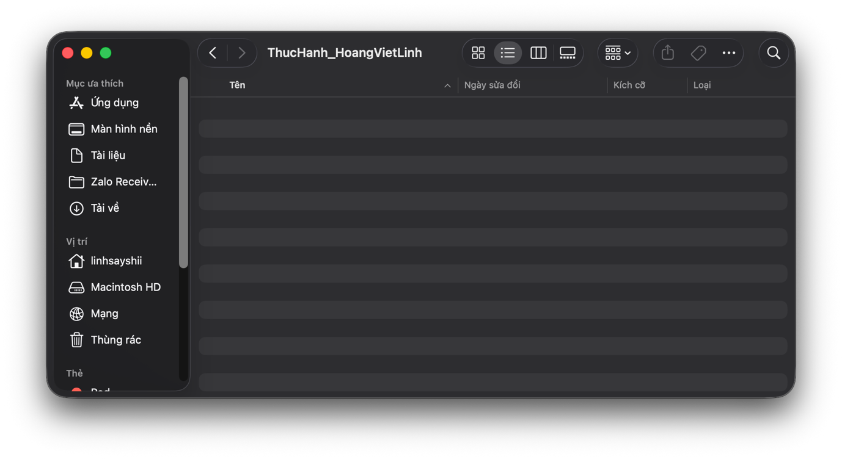
5. Tạo tệp tin văn bản: Mặc định macOS sẽ không có phím nhanh để tạo file .txt, vậy nên chúng ta sẽ sử dụng Terminal
Các bước thực hiện:
Bước 1: Mở Terminal, dùng lệnh cd + đường dẫn để truy cập vào thư mục
Bước 2: Dùng lệnh touch + tên file (bao gồm cả đuôi .txt) để tạo file .txt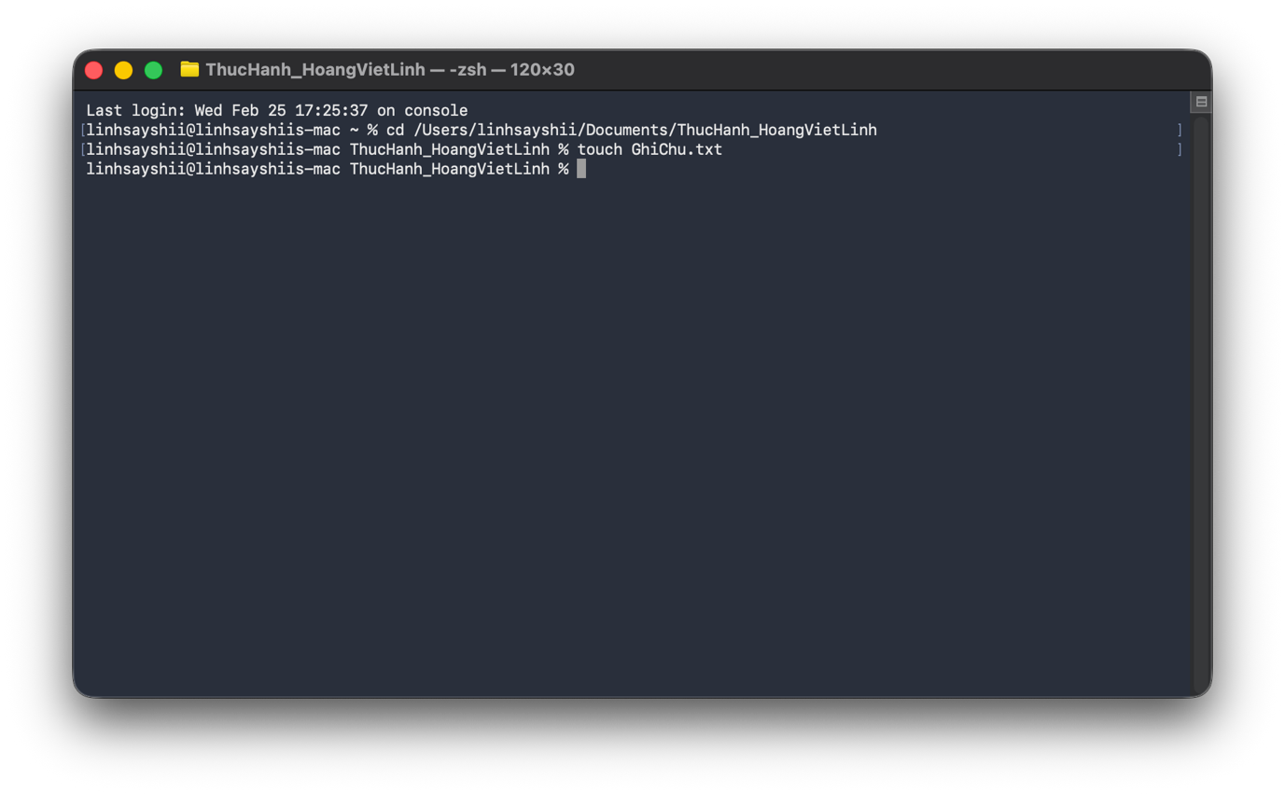
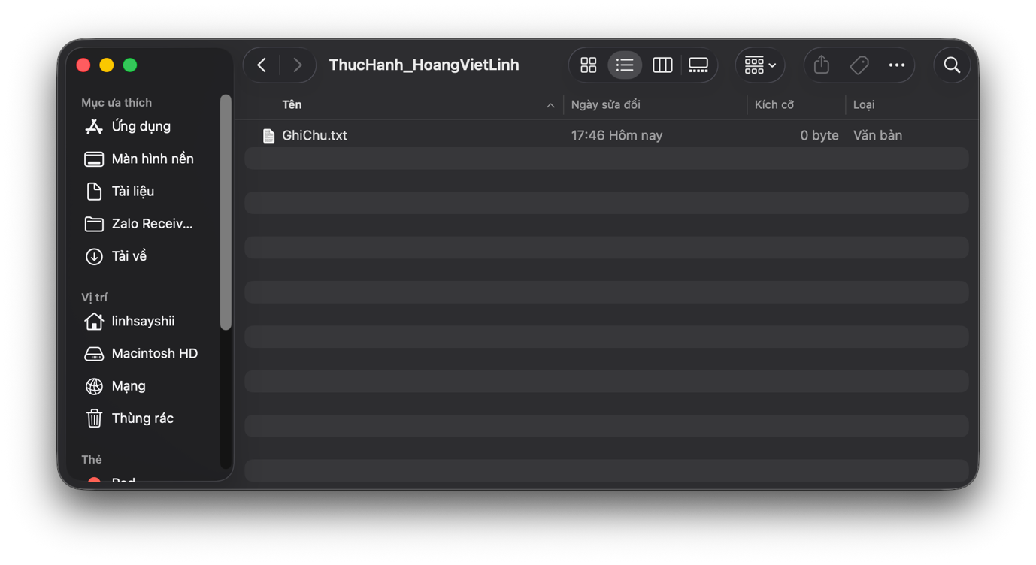
Sau khi hoàn thành, file GhiChu.txt đã xuất hiện trong thư mục đích

6. Đổi tên tệp tin: Chuột phải vào file chọn Đổi tên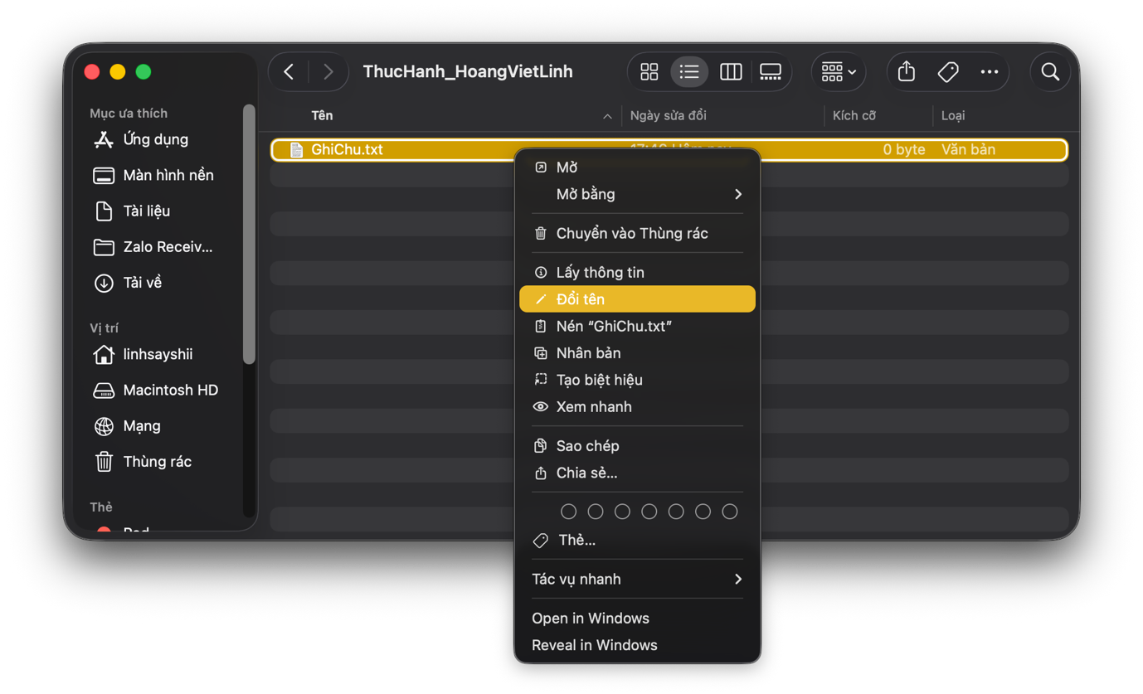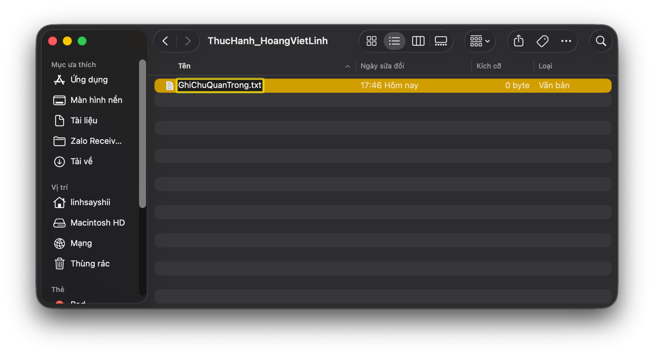
Đổi tên thành GhiChuQuanTrong.txt
7. Tạo thư mục con: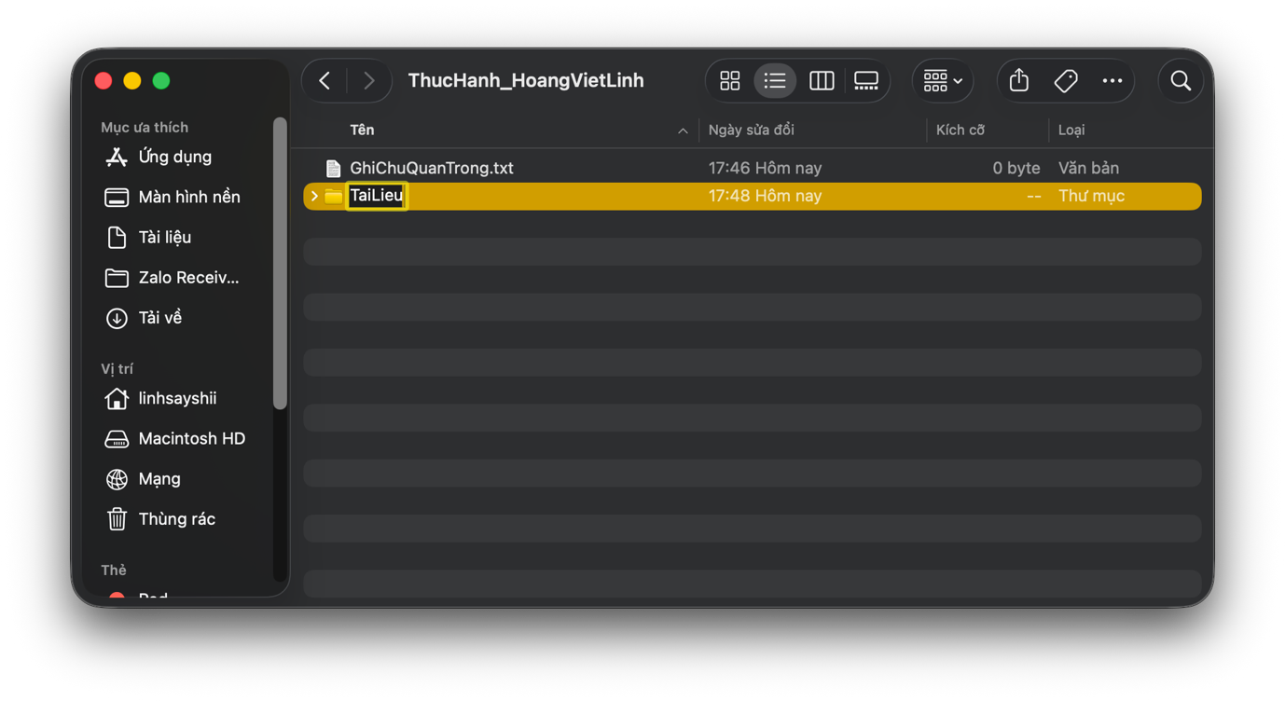
8. Sao chép tệp tin
+) Bước 1: Chuột phải vào file chọn Sao chép
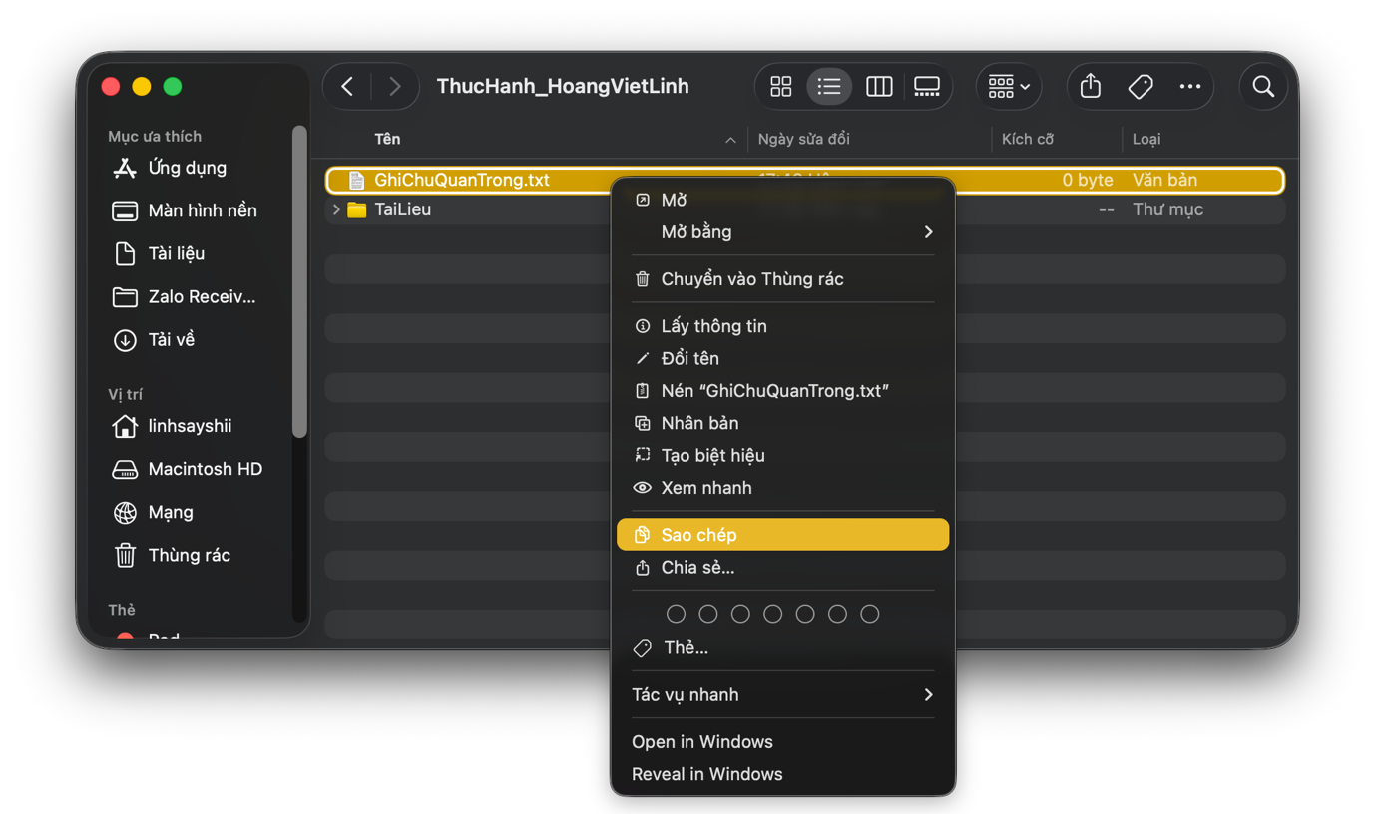+) Bước 2: Vào thư mục Tailieu, nhấn tổ hợp phím Command (⌘) + V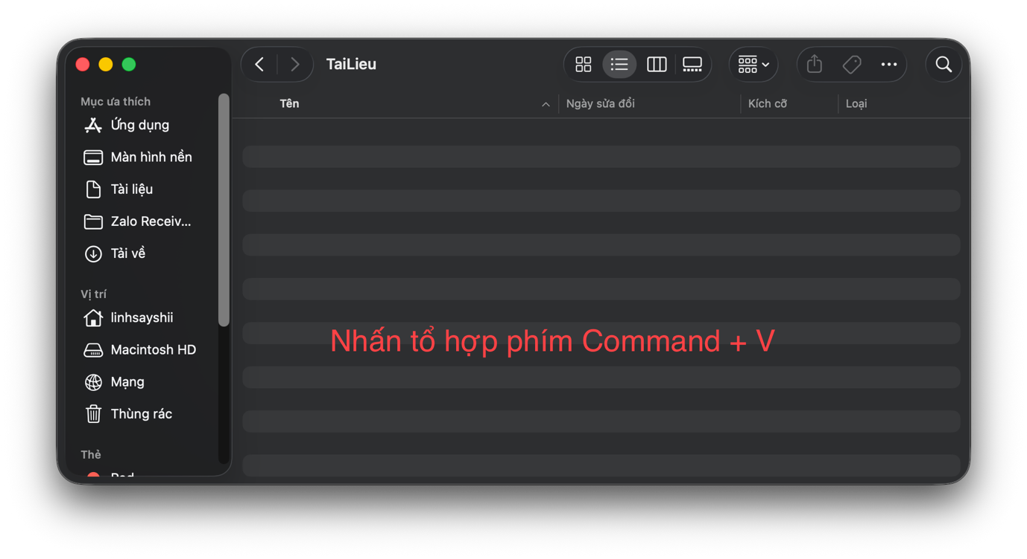
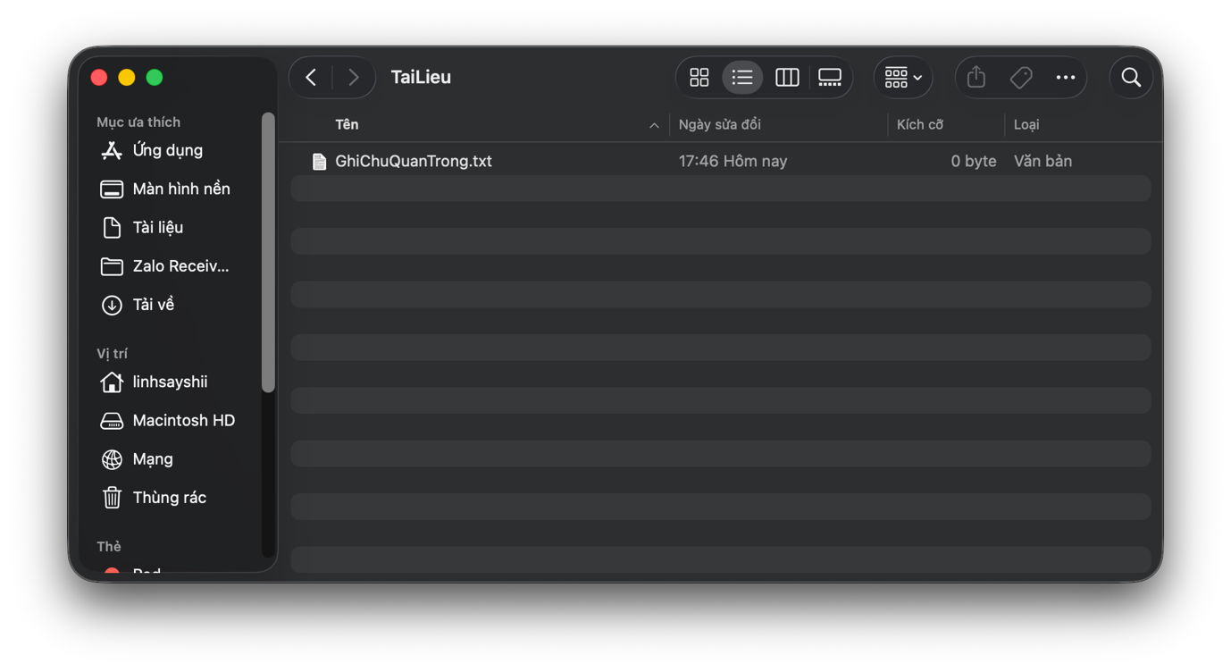

9. Di chuyển tập tin
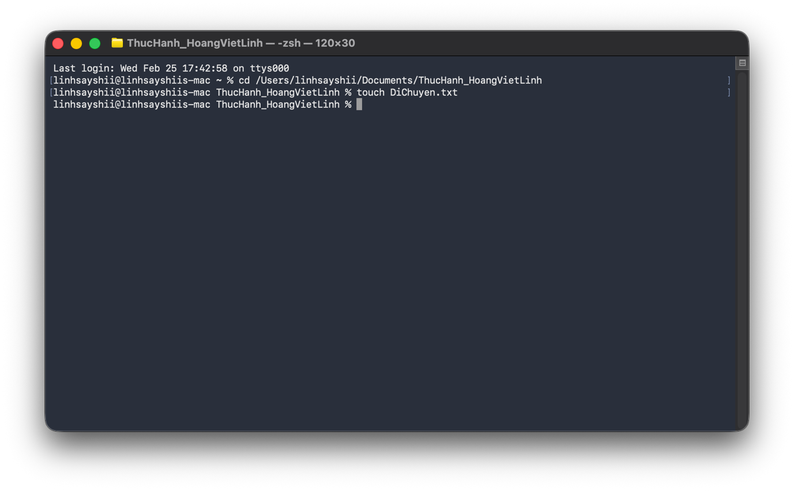
+) Tạo file mới DiChuyen.txt (qua Terminal)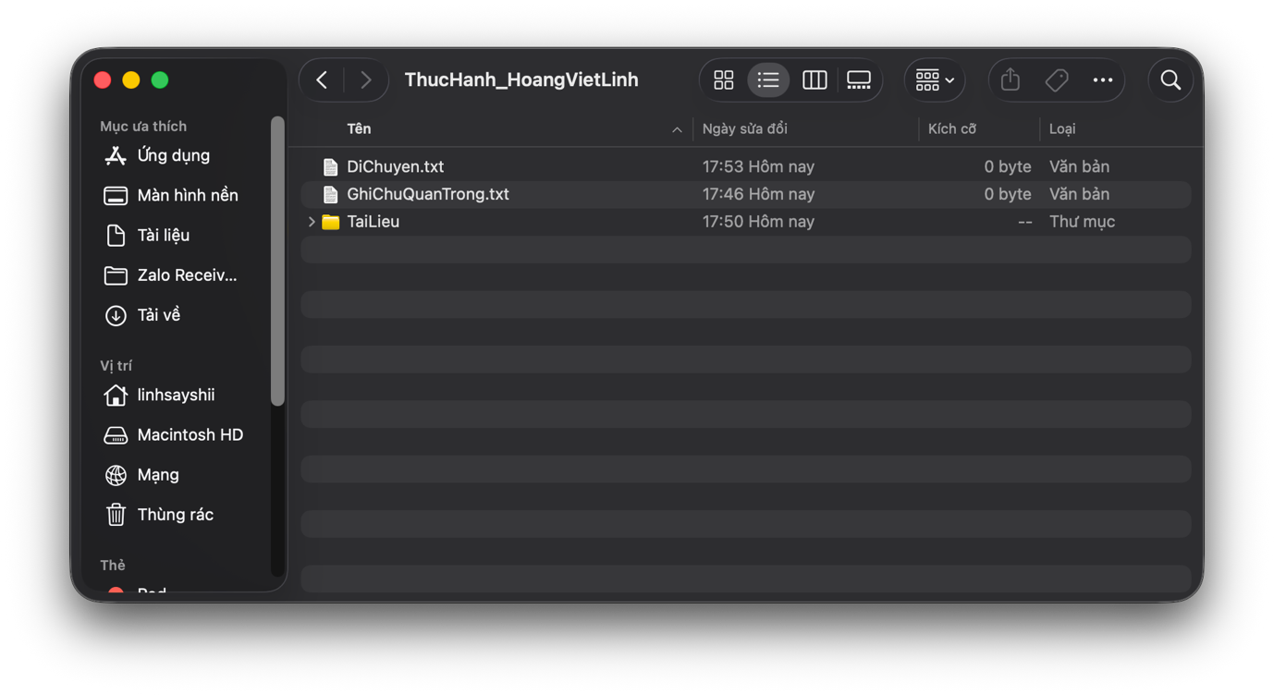
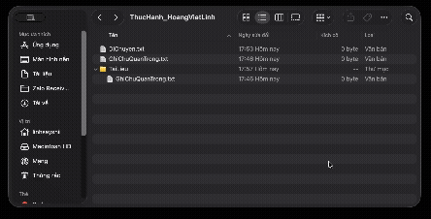
+) Kéo thả để Di chuyển file:

10. Xóa tệp tin: Chuột phải vào file cần xóa Chuyển vào Thùng rác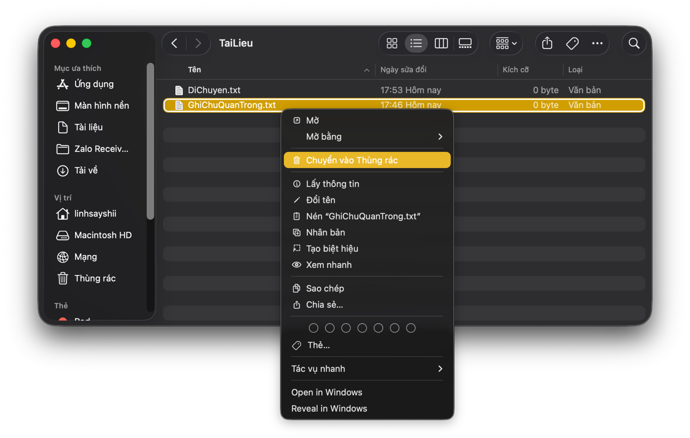
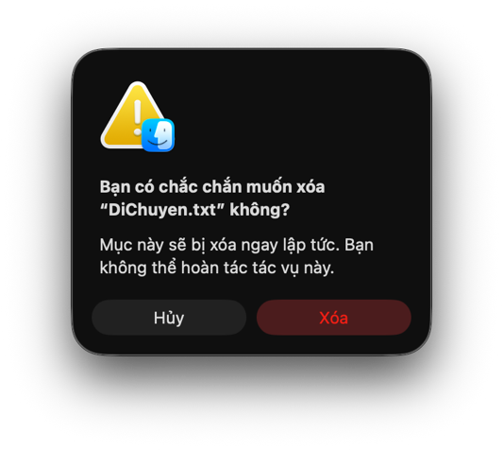
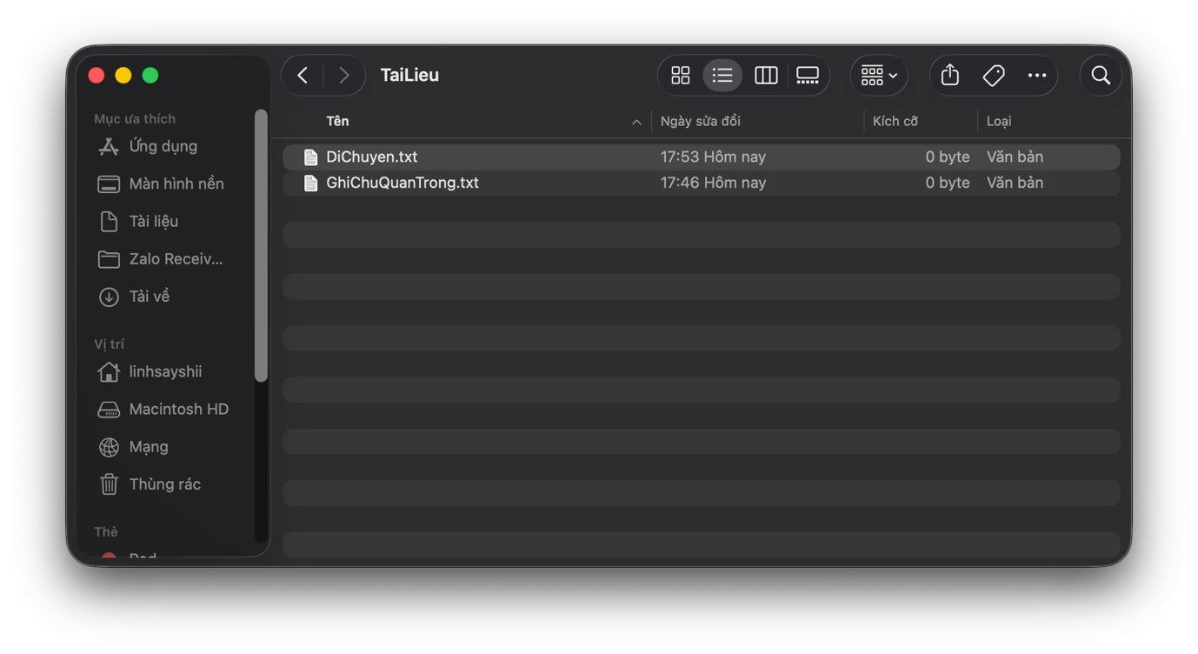
11. Xóa vĩnh viễn tệp tin: Tổ hợp phím trên macOS: Command (⌘) + Option (⌥) + delete
12. Khôi phục từ Thùng rác: Mở thùng rác Chọn chuột phải vào file Đưa trở lại